认证审核报告审批页
项目编号 | 0254-2020-QEO-2021
受审核方名称 | 江西锐盾智能科技有限公司
注册地址 | 江西省宜春市樟树市观上镇观中路6号
经营地址 | 江西省樟树市盐城大道锦绣江南19-25
审核类型 | Q：监督第1次 E：监督第1次 O：监督第1次
认证范围 | Q:警用装备（防弹服、防刺服、防弹头盔、防爆盾牌、警棍、强光手电、执法记录仪、伸缩抓捕器、阻车路障器、智能枪弹柜、居民身份证自助申领机、居民身份证自助领证机）、靶场设备、报靶系统、无人机干扰拦截仪、排爆干扰仪、金属探测门、X射线安全检查设备、液体探测仪、物证柜、法医解剖台、实验室台（桌）、密集架、书架、货架、无人机、智慧档案馆、智能密集架、智慧图书馆、库房一体化控制系统、激光模拟训练系统、实弹模拟训练系统的销售  E:警用装备（防弹服、防刺服、防弹头盔、防爆盾牌、警棍、强光手电、执法记录仪、伸缩抓捕器、阻车路障器、智能枪弹柜、居民身份证自助申领机、居民身份证自助领证机）、靶场设备、报靶系统、无人机干扰拦截仪、排爆干扰仪、金属探测门、X射线安全检查设备、液体探测仪、物证柜、法医解剖台、实验室台（桌）、密集架、书架、货架、无人机、智慧档案馆、智能密集架、智慧图书馆、库房一体化控制系统、激光模拟训练系统、实弹模拟训练系统的销售所涉及的相关环境管理活动  O:警用装备（防弹服、防刺服、防弹头盔、防爆盾牌、警棍、强光手电、执法记录仪、伸缩抓捕器、阻车路障器、智能枪弹柜、居民身份证自助申领机、居民身份证自助领证机）、靶场设备、报靶系统、无人机干扰拦截仪、排爆干扰仪、金属探测门、X射线安全检查设备、液体探测仪、物证柜、法医解剖台、实验室台（桌）、密集架、书架、货架、无人机、智慧档案馆、智能密集架、智慧图书馆、库房一体化控制系统、激光模拟训练系统、实弹模拟训练系统的销售所涉及的相关职业健康安全管理活动
服务认证等级（适用时） | □十星级□九星级 □八星级 □七星级 □六星级  □五星级 □四星级 □三星级 □达标级
评审人员签字 | 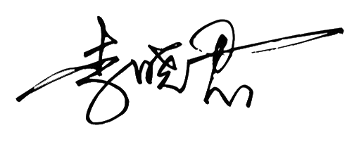
认证决定结论 | ■案卷符合要求，可以认证注册/保持  □案卷不符合要求，不可以认证注册/保持
认证决定人员签字 |  | 日期 | 2021-7-1
机构总经理审批意见 | ■认证流程符合要求，可以认证注册/保持  □认证流程不符合要求，不可以认证注册/保持
总经理签字 | 

